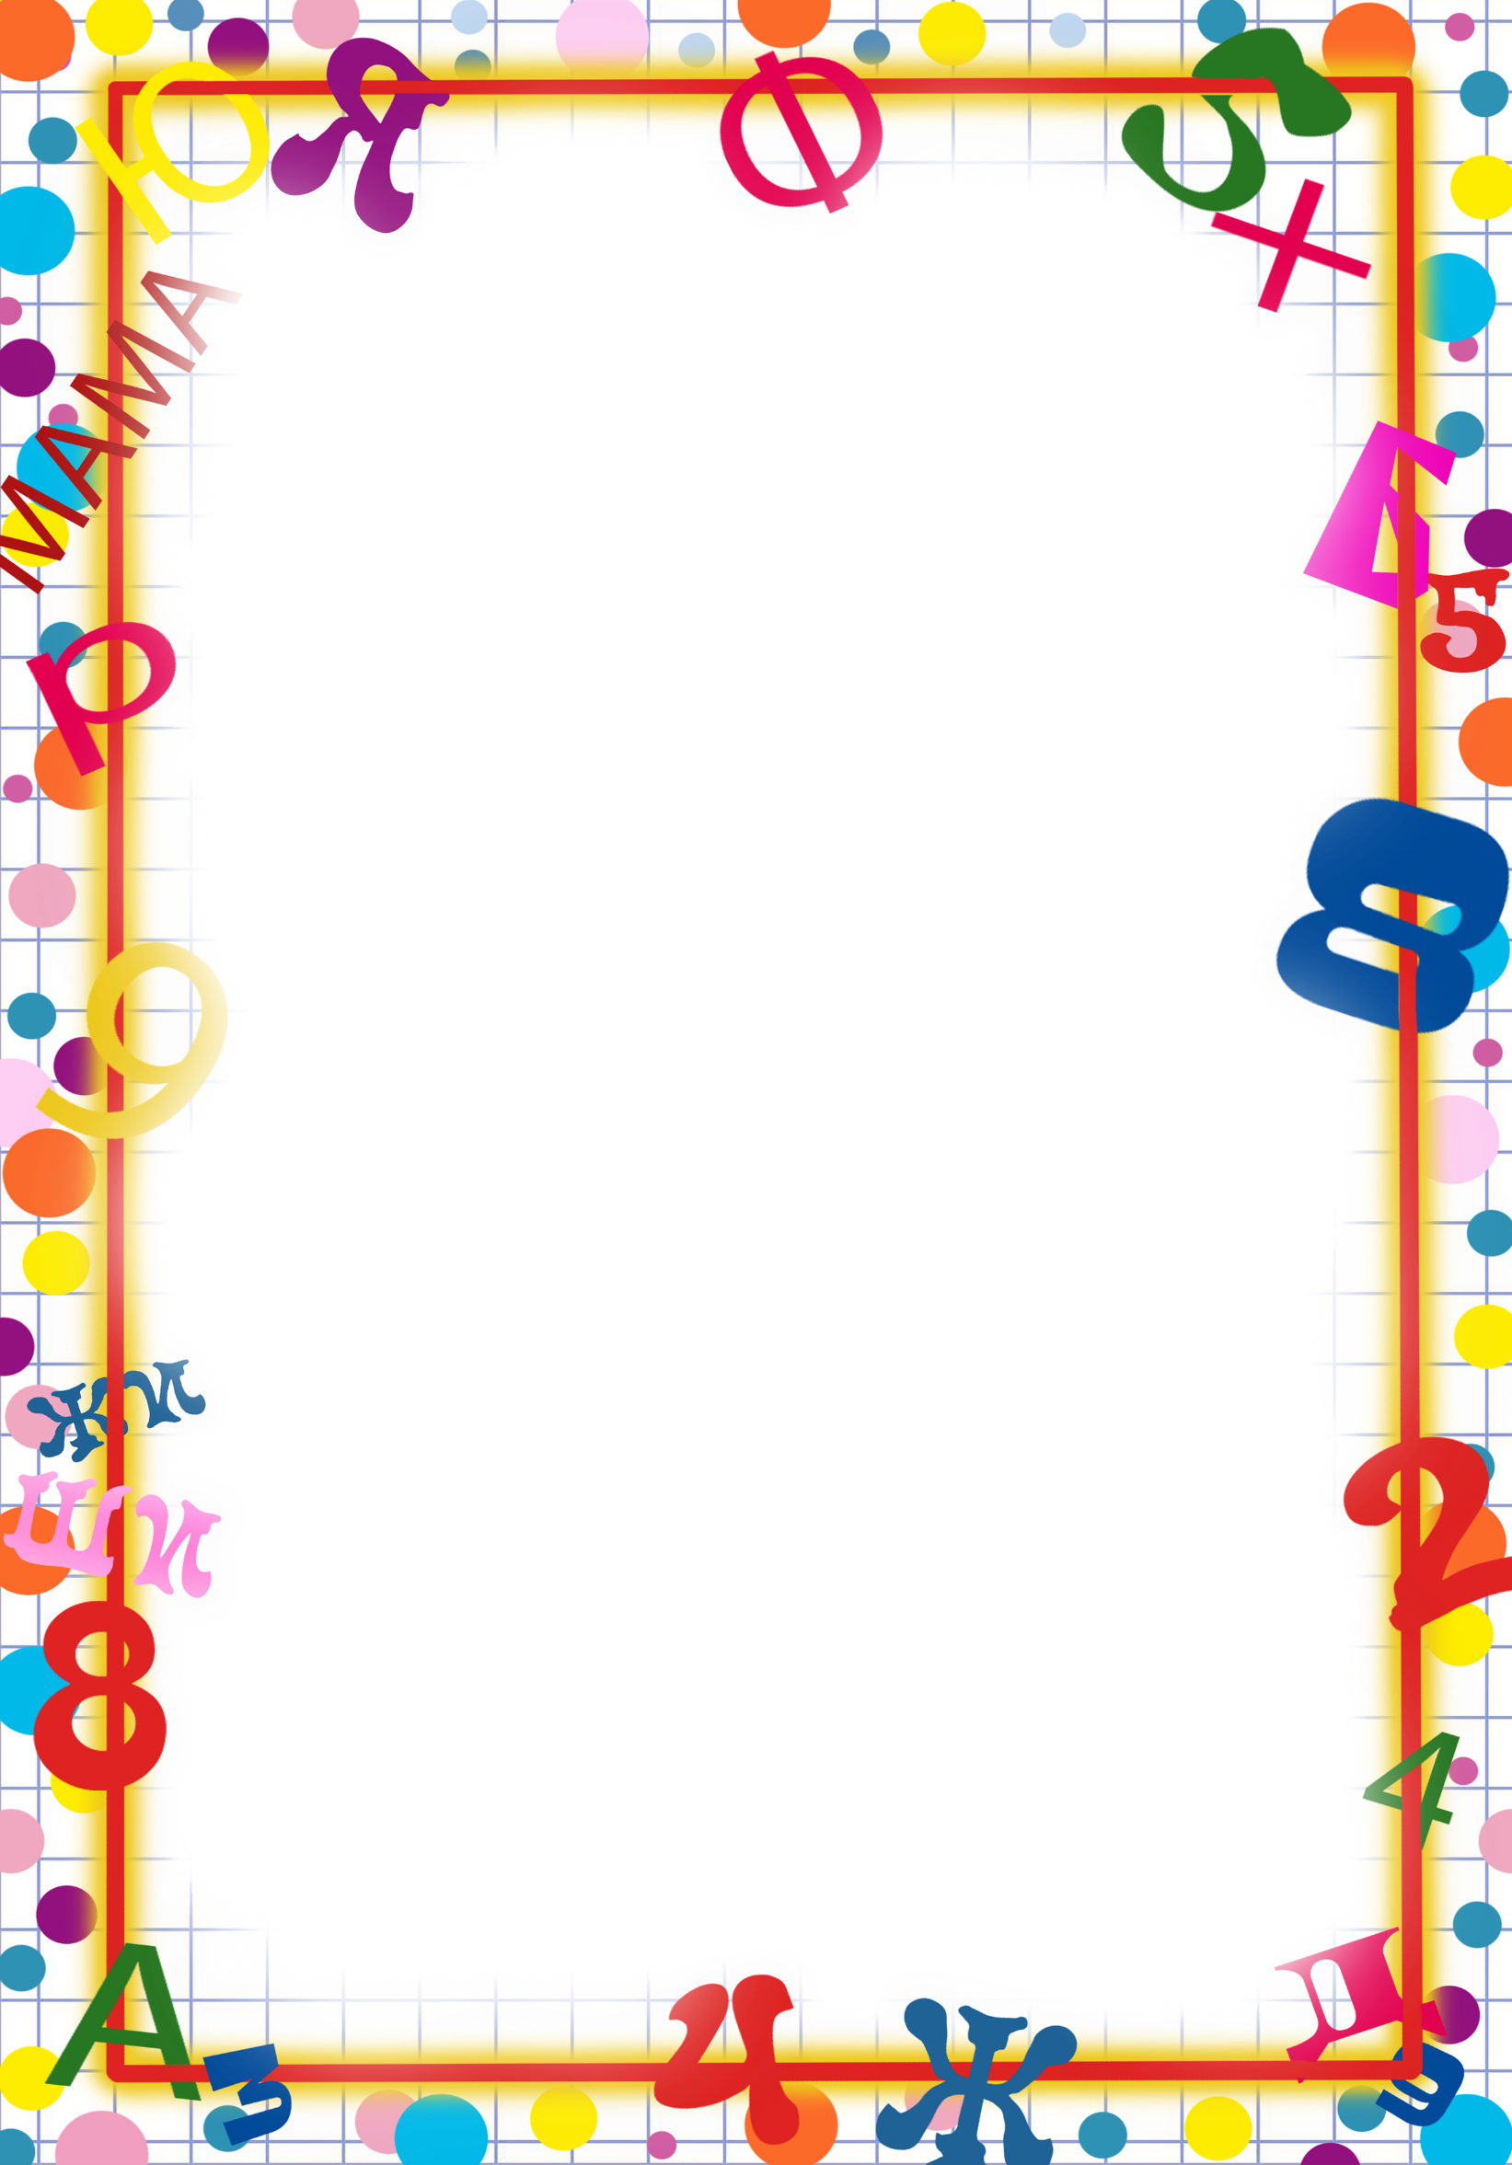

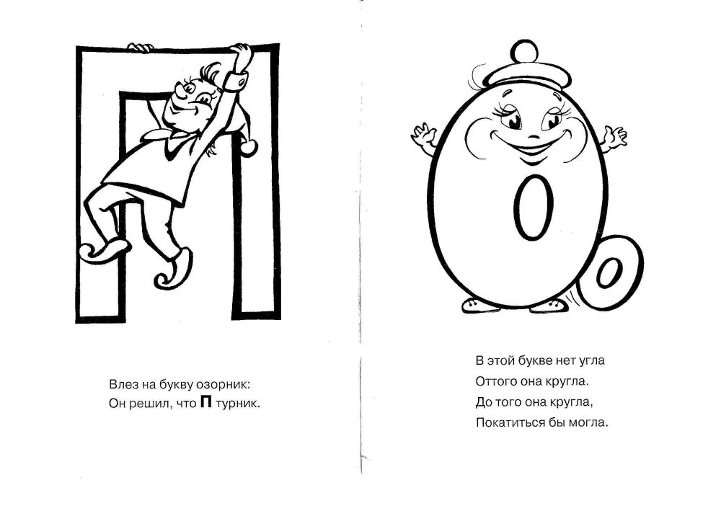  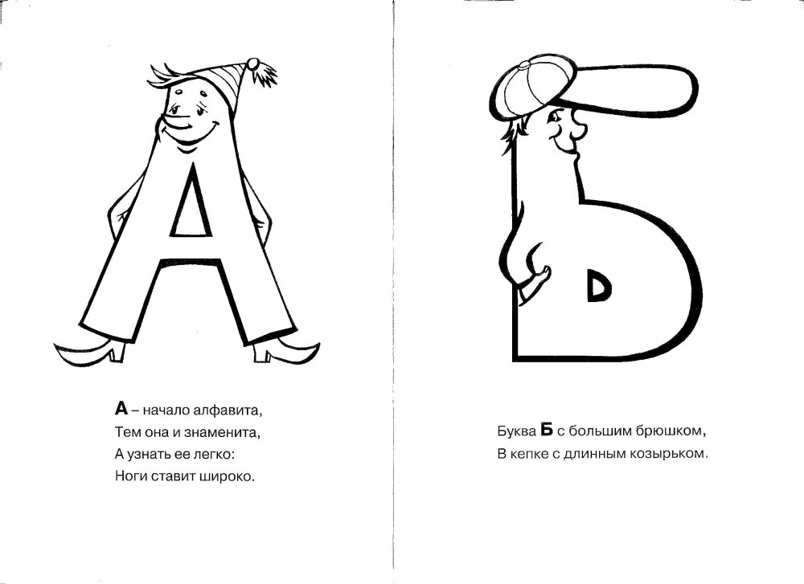

* **«Загадку отгадай-первый звук в слове называй»:**

Между веточек кружу,  
Сети тонкие вяжу.  
Ими ос и мух ловлю,  
Я их больше всех люблю! (паук)

Назови первый звук в слове. («п») Расскажи об этом звуке.

*(Звук* ***«п» -*** *согласный звук, твёрдый, глухой, обозначаем синим цветом)*

В ярком платье модница —  
Погулять охотница.  
От цветка к цветку порхает,  
Утомится — отдыхает. (бабочка)

Назови первый звук в слове. («б») Расскажи об этом звуке.

*(Звук «****б****»- согласный звук, твёрдый, звонкий, обозначаем синим цветом)*

* **«Топни-хлопни»:**

Взрослый называет по одному слову со звуком «**пь**» или «**бь**», а ребенок должен правильно отреагировать на слово: со звуком «пь»- топнуть ножкой (глухой согласный звук), на слово со звуком «бь»- хлопнуть в ладоши (звонкий согласный звук).

Песня («пь»), белка («бь»), пила, письмо, бинт, бегемот, пенал, берет, ……

* **«Звукоежка»:**

Он на завтрак съел в одних словах звук «п», на обед в других словах- звук «б». Послушай и догадайся, как звучали слова. Какой звук в каждом слове съел Звукоежка?

*аук (паук), *авлин (павлин), *улка (булка), *ант, *олка, *аста, *абочка, *оезд, *атон,*аран,…..

* **«Узнай на ощупь» («Волшебный мешочек»):**

с закрытыми глазами ребенок на ощупь угадывает и называет букву, спрятанную в мешочке (под полотенцем) Закрепляем пройденные буквы: А, О, У, И (гласные буквы), М, Н, П, Б (согласные буквы).

**ИГРОТЕКА**

**ЗВУКИ и БУКВЫ**